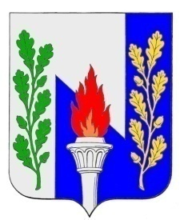
Тульская область
Муниципальное образование рабочий поселок Первомайский
Щекинского района
СОБРАНИЕ ДЕПУТАТОВ

РЕШЕНИЕ

от 24 сентября 2019 года № 1-3

Об избрании представителей и делегировании главы муниципального образования рабочий поселок Первомайский Щекинского района в Собрание представителей муниципального образования Щекинский район

В соответствии со статьей 35 Федерального закона от 06.10.2003 г. № 131-ФЗ «Об общих принципах организации местного самоуправления в Российской Федерации», на основании статьи 27 Устава муниципального образования рабочий поселок Первомайский Щёкинского района, Регламентом Собрания депутатов муниципального образования рабочий поселок Первомайский Щёкинского района Собрание депутатов муниципального образования рабочий поселок Первомайский
РЕШИЛО:
1. Избрать представителями от муниципального образования рабочий посёлок Первомайский Щёкинского района в состав Собрания представителей муниципального образования Щекинский район депутатов:
Петрухину Ольгу Николаевну; Аникееву Людмилу Вячеславовну.
2. Считать делегированным по должности в состав Собрания представителей Щекинского района главу муниципального образования рабочий посёлок Первомайский Щёкинского района Хакимова Марата Анверовича.
3. Настоящее решение опубликовать в информационном бюллетене «Первомайские вести» и разместить на официальном сайте муниципального образования рабочий поселок Первомайский Щекинского района.
4. Контроль за выполнением настоящего решения оставляю за собой.
5. Решение вступает в силу со дня его обнародования.

Глава муниципального образования
рабочий поселок Первомайский
Щекинского района М.А. Хакимов

